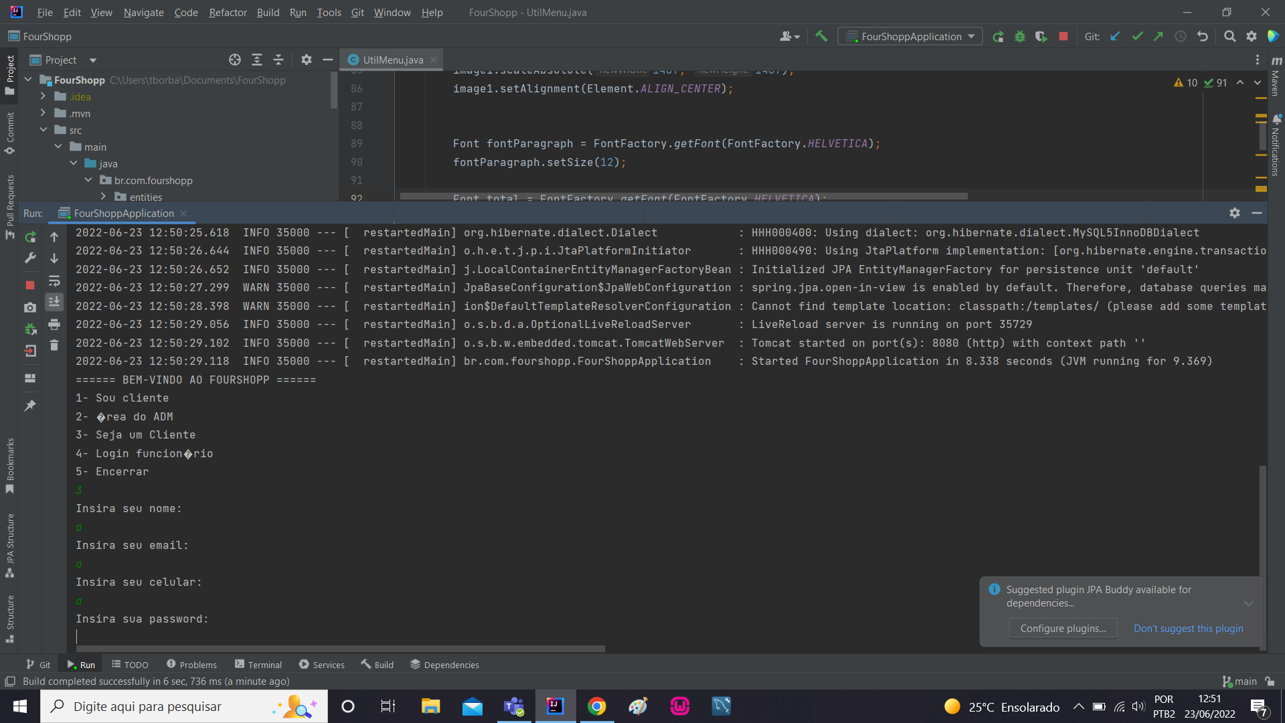

Inputs não possuem qualquer tipo de validação

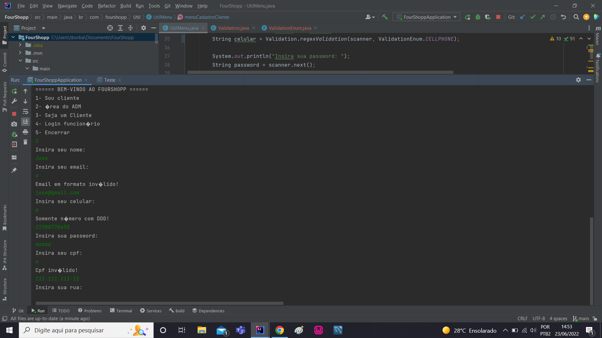

Email, celular, cpf e data agora possuem validação com exceções tratadas